İçindekiler
1. Giriş 2
1.1. Amaç 2
1.2. Yazılımlar 2
1.2.1. Kurulacak Yazılımlar 2
1.2.2. Yazılım Kurulumları 3
1.2.2.1. Java 8 JDK Kurulumu 3
1.2.2.2. SQL Server 2017 Kurulumu 9
1.2.2.3. MySQL 5.7.10 Kurulumu 17
1.2.2.4. Oracle 12c Kurulumu 33
1.2.2.5. Node JS Kurulumu 46
1.2.2.6. Jhipster Kurulumu 50
1.2.2.7. Git kurulumu 50
1.2.2.8. Apache Maven Kurulumu 56
1.2.2.9. ElasticSearch 2.4.1 Kurulumu 60
1.2.2.10. Spring Tool Suite Kurulumu 62
1.2.2.11. Visual Studio 2017 kurulumu 64
1.2.2.12. Notepad++ Kurulumu 66
1.2.3. Proje kurulumları 69
1.2.3.1. CAMPUS Bağlantı Ayarları 69
1.2.3.1.1. CAMPUS Yüklenmesi 69
1.2.3.1.2. Veri Tabanı Bağlantı Ayarları 69
1.2.3.2. SMART Bağlantı Ayarları 71
1.2.3.2.1. SMART Yüklenmesi 71
1.2.3.2.2. Veri Tabanı Bağlantı Ayarları 71
1.2.3.3. EVA Bağlantı Ayarları 73
1.2.3.3.1. EVA Yüklenmesi 73
1.2.3.3.2. Veri Tabanı Bağlantı Ayarları 73
1.2.3.4. SIstasVoIceSolutIon Bağlantı Ayarları 74
1.2.3.4.1. SIstasVoIceSolutIon Yüklenmesi 74
1.2.3.4.2. Veri Tabanı Bağlantı Ayarları 74

Giriş

Amaç
Bu doküman SİSTAŞ tarafından geliştirilen ürünlerin bileşenlerini belgelendirmek ve kurulum sürecinin planlanmasını sağlamak amacı ile hazırlanmıştır.

Yazılımlar

Kurulacak Yazılımlar
# | İşin Tanımı | Tahmini Efor | Gerçek Efor | Sorumlu
1 | Java 8 JDK Kurulumu | 40 dk.
2 | SQL Server 2017 Kurulumu* | 60 dk.
3 | MySQL 5.7.10 Kurulumu* | 60 dk.
4 | Oracle 12c Kurulumu* | 90 dk.
5 | Node JS Kurulumu | 20 dk.
6 | Jhipster Kurulumu | 20 dk.
7 | Git kurulumu | 20 dk.
8 | Apache Maven Kurulumu | 20 dk.
9 | ElasticSearch 2.4.1 Kurulumu | 30 dk.
10 | Spring Tool Suite Kurulumu | 60 dk.
 | Visual Studio 2017 kurulumu | 60 dk.
11 | Notepad++ Kurulumu | 10 dk.
 | Toplam | 490 dk.
*: En az biri kurulmalıdır.

Yazılım Kurulumları

Java 8 JDK Kurulumu
- “http://www.oracle.com/technetwork/java/javase/downloads/jdk8-downloads-2133151.html” adresine gidilir.
- Lisans anlaşması kabul edilir.
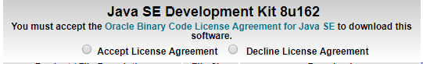
- Uygun olan Windows sürümüne göre yükleme seçimi yapılır.
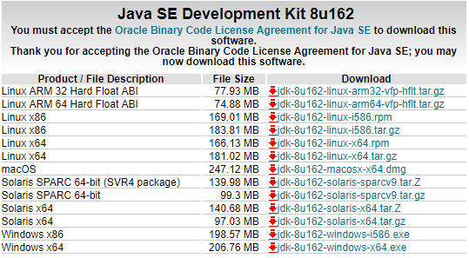
- İndirilen kurulum dosyası çalıştırılır.
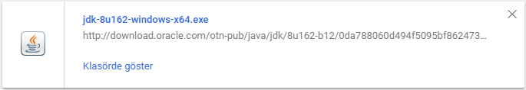
- Kurulum sihirbazı başlatılır. “Next” butonuyla devam edilir.
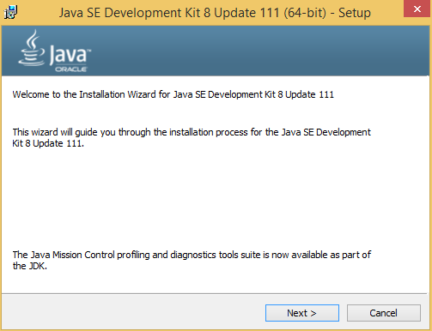
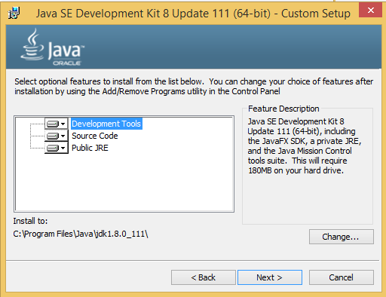
- “Next” butonuna tıkladıktan sonra, gelen ekrandan “Change” seçeneğiyle JDK’nın kurulacağı dizin değiştirilebilir. Herhangi bir değişiklik yapmadan ilerlemek istenirse, “Next” butonuna tıklayıp devam edilir.
- Yükleme “JRE (Java Runtime Environment)” ile devam edecektir. Bunun için “Next” butonuna tıklayıp devam edilir.
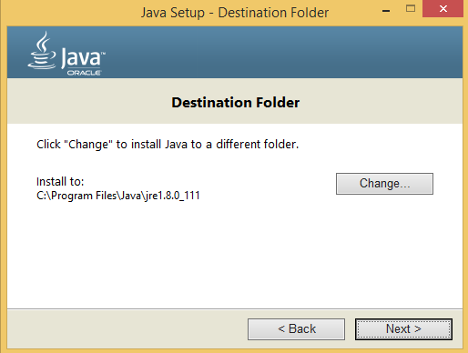
- Kurulumun başarıyla gerçekleştiği bilgisini aldıktan sonra, “Close” butonuyla kurulum sonlandırılır.
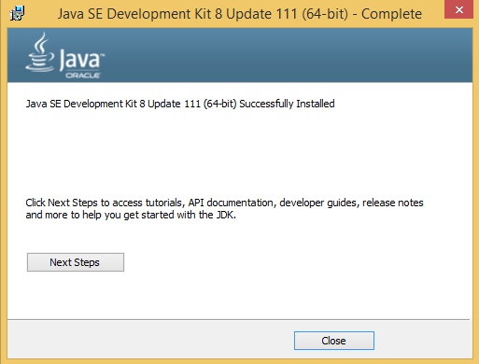

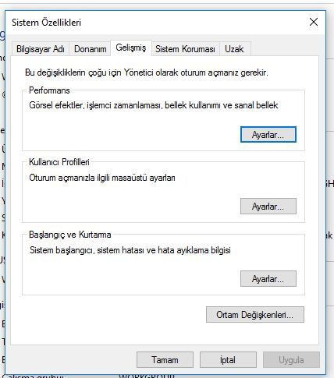
- Kurulan JDK’nın ortam değişkenlerine eklenmesi gerekmektedir. Bunun için “Bilgisayarım > Özellikler > Gelişmiş ayarları görüntüle” yolunu kullanıp, gelen pencereden “Gelişmiş" tabına gidilir. Ardından “Ortam Değişkenleri” butonuna tıklanıp edilir.

- Gelen ekranda, “Yeni” butonuna tıklayarak değişken ekleme işlemine devam edilir.
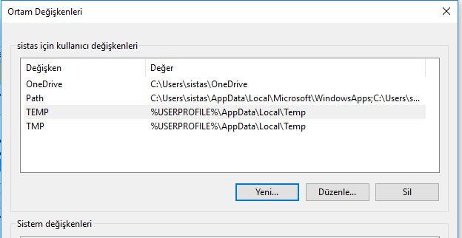
- Değişken adı ve değişken değeri alanlarının doldurması gerekmektedir. Değişken adı alanına “JAVA_HOME” , değişken değeri alanına da JDK’nın yüklendiği dizin adresi eklenir. Dosyaların kurulum yeri “C:\Program Files\Java\jdk1.8.0_162” klasörüdür.
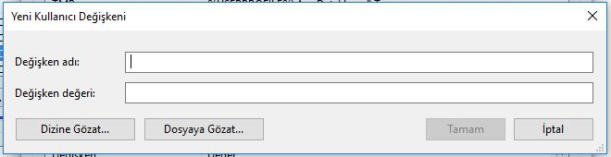
- Alanları doldurduktan sonra “Tamam” butonu ile devam edilir.
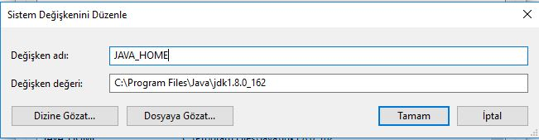
- Aşağıdaki görüldüğü gibi, adı “JAVA_HOME” olan ve dizini “C:\Program Files\Java\jdk1.8.0_162” olan değişken oluşturuldu. “Tamam” butonuna tıklayıp işlem sonlandırılır.
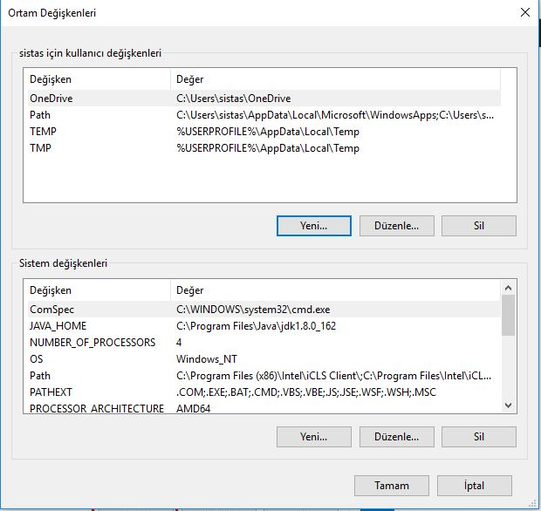
- Windows “Command Promt (CMD)” üzerinden “java -version” komutu çalıştırılır. Kurulan versiyon kontrol edilir.
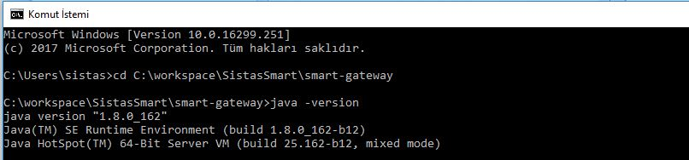

SQL Server 2017 Kurulumu
- “https://download.microsoft.com/download/5/E/9/5E9B18CC-8FD5-467E-B5BF-BADE39C51F73/SQLServer2017-SSEI-Expr.exe” adresiyle MSSQL Server 2017 kurulum dosyası indirilir.
- İndirilen kurulum dosyası çalıştırılır.
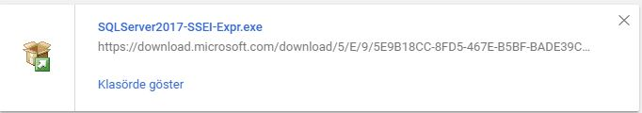
- Aşağıdaki pencerede veri tabanı sisteminin kurulum seçenekleri gelmektedir. En uygun olan seçenek seçilerek kuruluma devam edilir. “Basic” seçeneğini seçerek kurulum devam edilir.
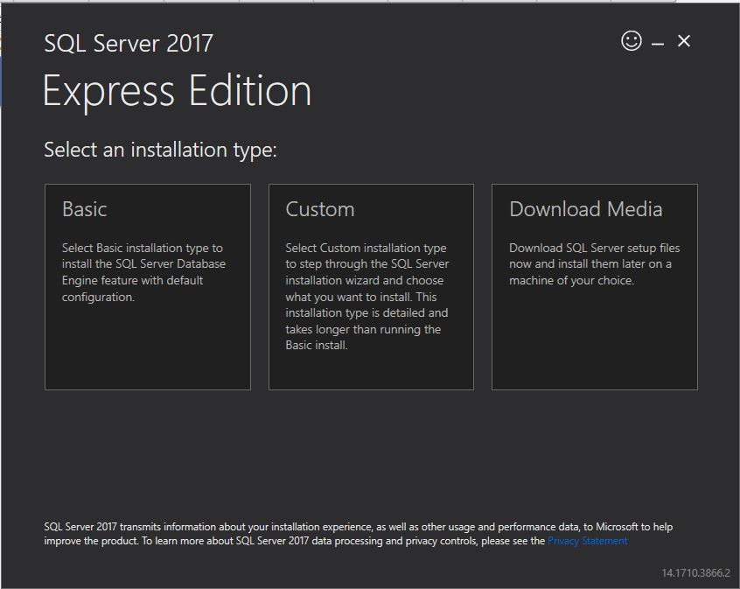

- Aşağıdaki ekranda yer alan lisans sözleşmesi “Accept” butonuna tıklanıp kabul edilir.
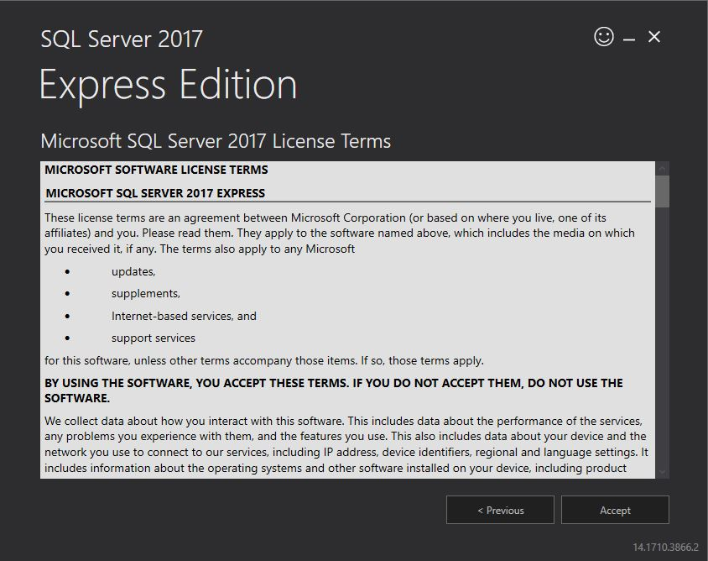
- Pencerede dosyaların nereye kaydedileceği ve dosyanın boyut bilgisi yer almaktadır. Kurulumu onaylayıp dosyaların yüklenmeye başlaması için “Install” butonu seçilir.
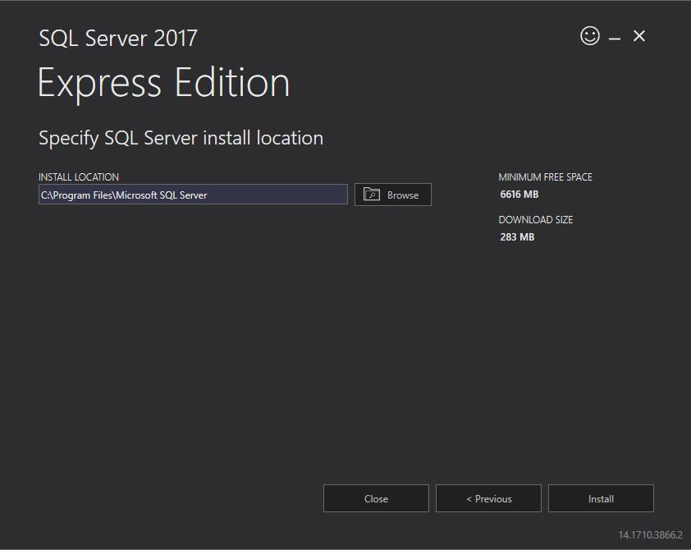
- Kurulum dosyaları yükleniyor.
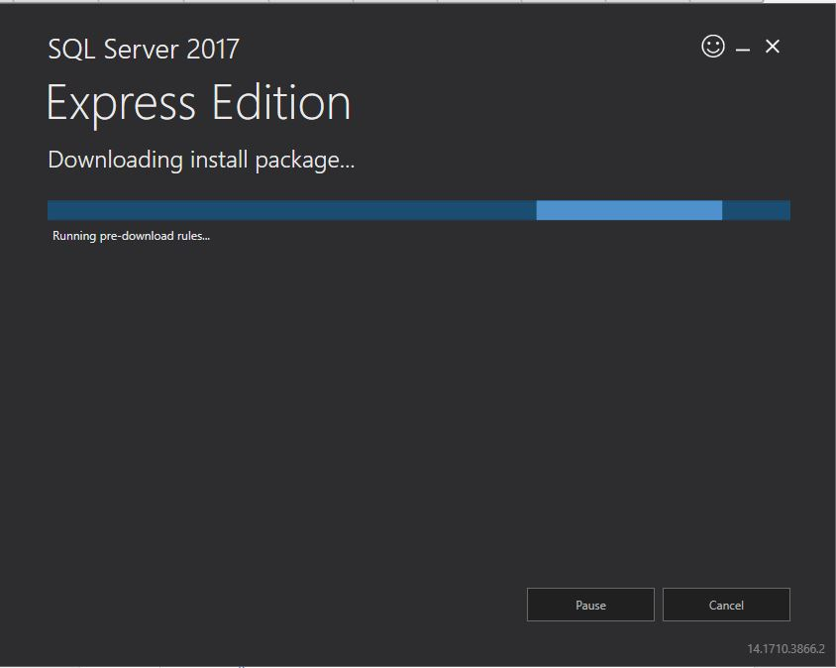
- Gelen ekranda, sol taraftaki menüden “Installation” seçeneği seçilir.
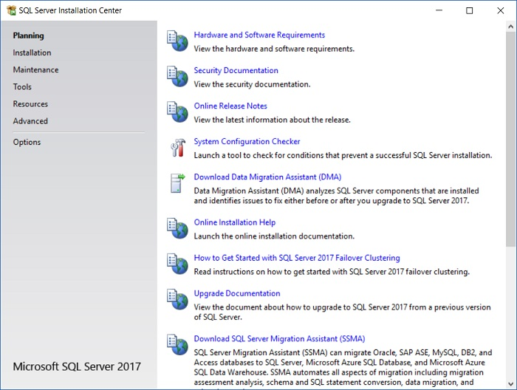
- Ekrana gelen bölümde “New SQL Server stand-alone installation or add features to an existing installation” seçeneği seçilir ve kuruluma devam edilir.
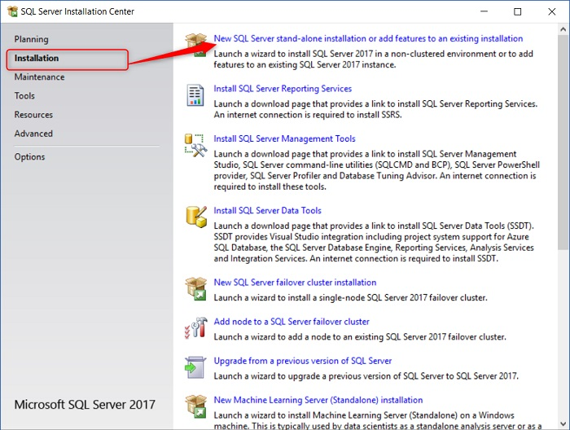
- Bu adımda lisans sözleşmesini kabul etmek için, “I accept the license terms” seçeneği seçilir. “Next” butonuyla ile kuruluma devam edilir.
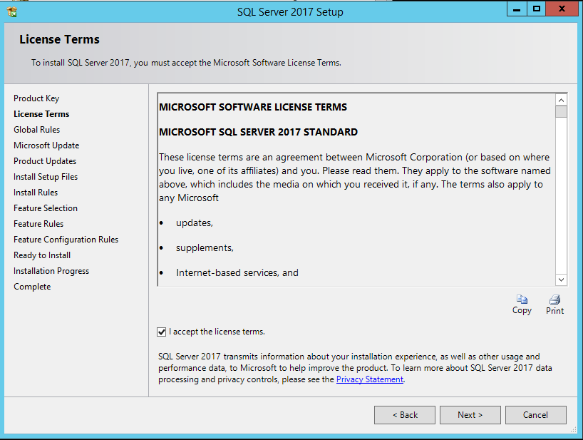
- Bu ekranda yer alan “Use Microsoft Update to check for updates (recommended)” kutucuğunun seçilmesi ile SQL Server 2017 güncelleştirmeleri taranır ve uygun olan güncelleştirmelerin kurulumu yapılır. Bu ekranda “Next” butonuyla kurulum sihirbazının bir sonraki adımına geçilir.
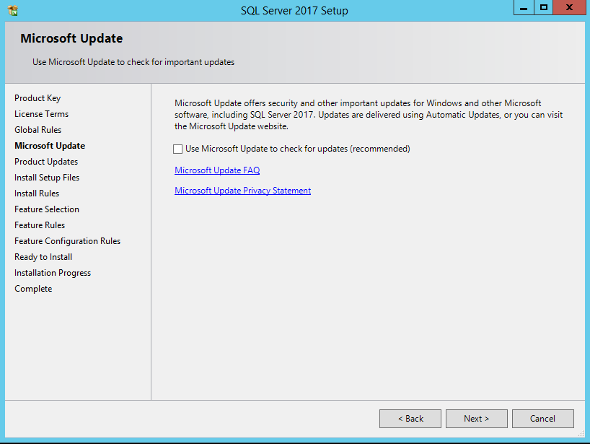
- “Install Rules” ekranında SQL Server 2017 kurulumu için engel olabilecek bileşenlerin kontrolü yapılmaktadır. Bu ekranda bir değişiklik yapmadan “Next” butonuyla devam edilir.
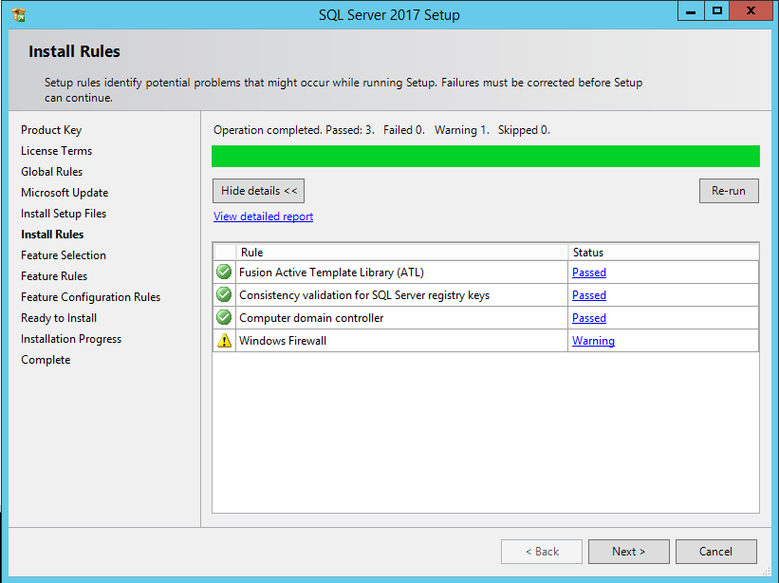
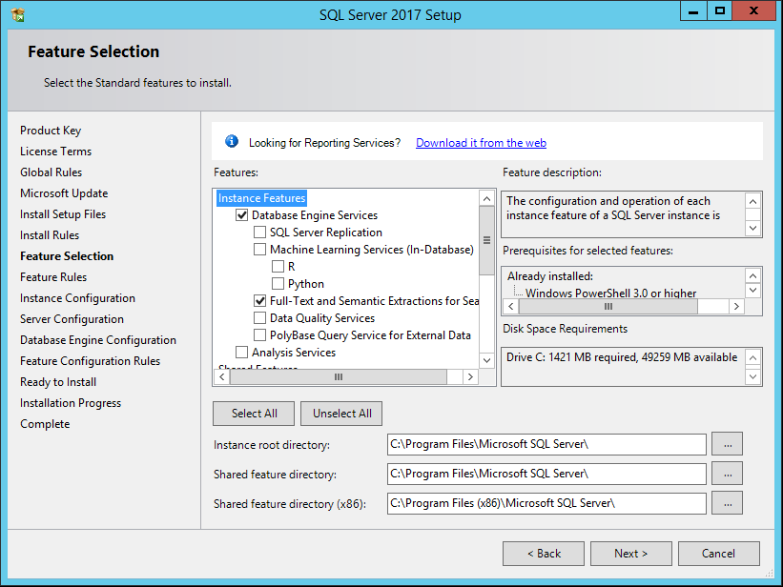
- “Feature Selection” adımında SQL Server 2017 kurulum sırasında hangi servislerin ve özelliklerin kurulacağı seçilmektedir. Burada “Select All” ile hepsi seçilir. Ardından kurulumun nereye yapılması gerektiğini belirtilir ve “Next” butonuyla devam edilir.
- Herhangi bir değişiklik yapmadan “Next” butonuyla kuruluma devam edilir.
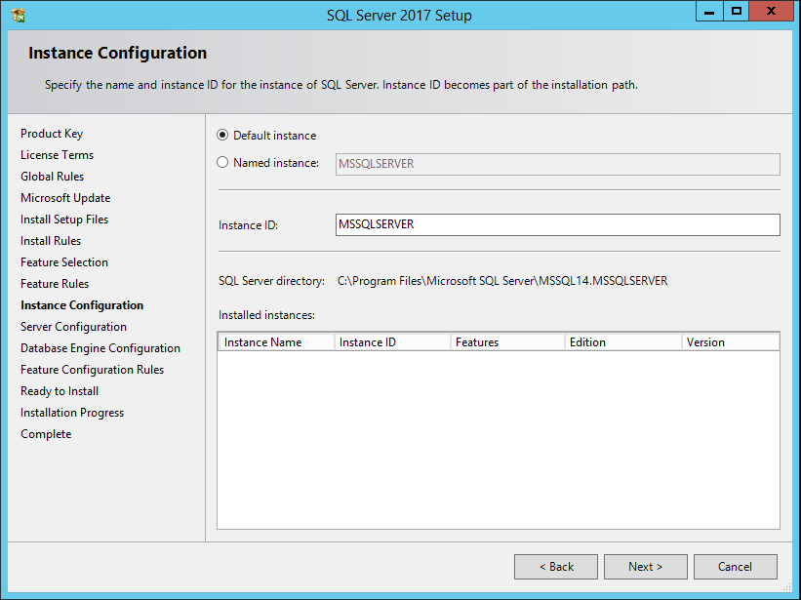
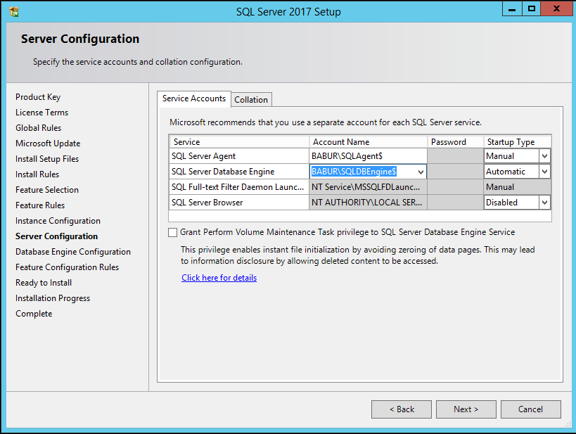
- SQL servisleri kontrol edilir, “Collation” sekmesinde dil ayarları yapılır. “Next” butonuna tıklayarak devam edilir.
- Bu pencerede “Mixed Mode” seçilmesi durumunda; SQL sunucusunda tüm yetkilere sahip ve adı “sa” olan bir kullanıcı hesabı oluşturulur. Bu kullanıcı hesabı için parola tanımlaması yaptıktan sonra “Next” butonuyla devam edilir.
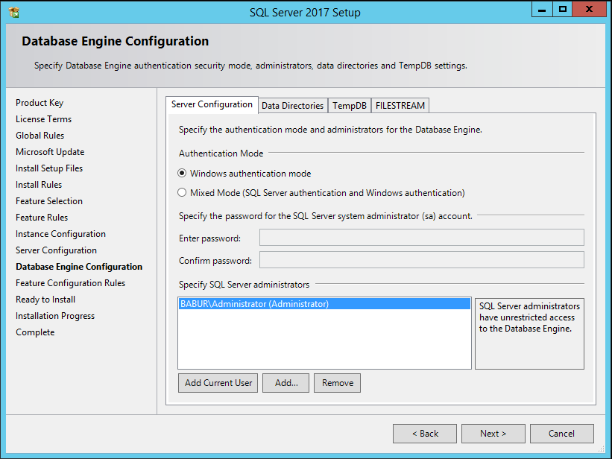
- “Ready to Install” ekranında, SQL Server 2017 kurulumu için yapılacak bileşenler kontrol edilir ve “Install” butonu ile kurulum işlemi başlatılır.
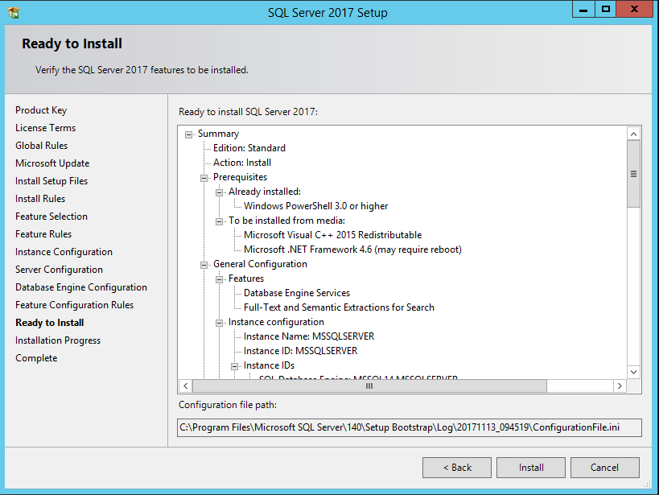
- “Close” seçeneğine tıklayıp bilgisayar yeniden başlatıldığında “SQL Server 2017” bilgisayara kurulmuş olacaktır.
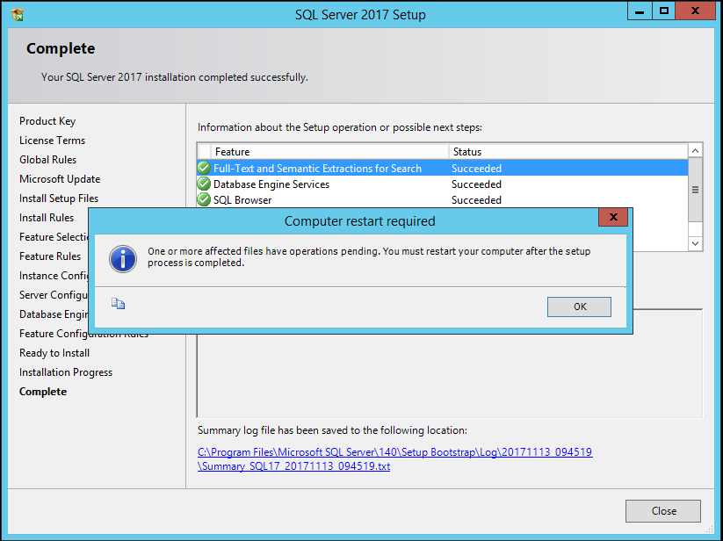

MySQL 5.7.10 Kurulumu
- “https://cdn.mysql.com//Downloads/MySQLInstaller/mysql-installer-community-5.7.10.0.msi “ adresi üzerinden MySQL kurulum dosyası indirilir.

- İndirilen kurulum dosyası çalıştırılır. Lisans sözleşmesi onaylanır ve “Next” butonuna tıklanır.
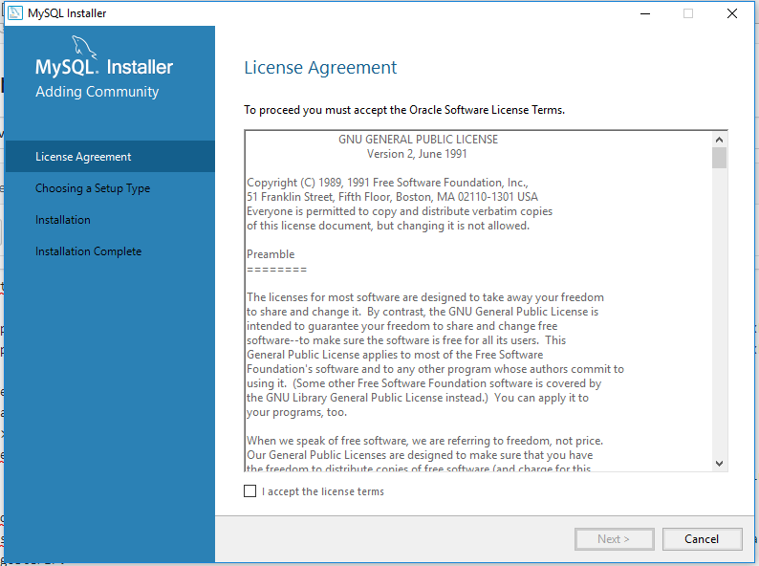

- “Developer Default” seçilerek “Next” butonuna tıklanır.
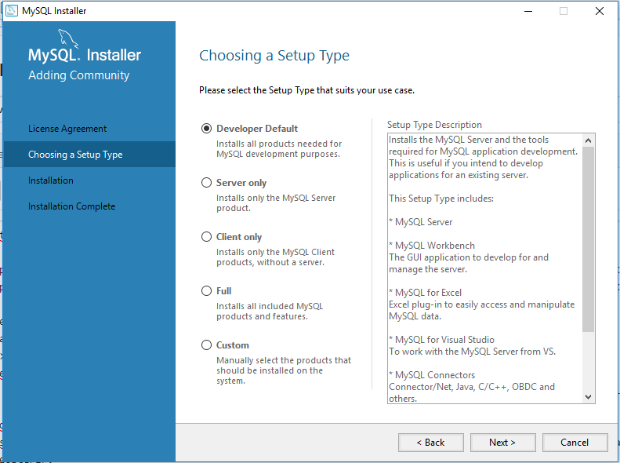

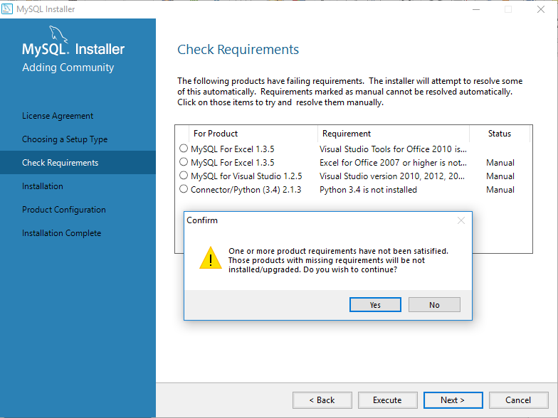
- “Yes” butonuna tıklanır. Ardından “Next” butonuna tıklanarak kuruluma devam edilir.

- “Execute” butonuna tıklanır.
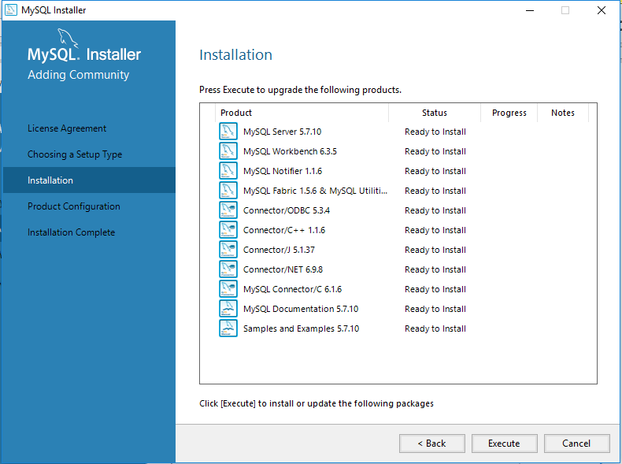

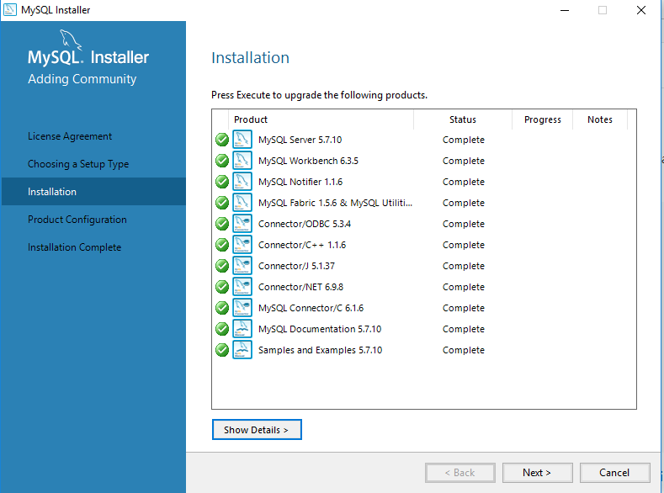
- “Next” butonuna tıklanır.

- “Next” butonuna tıklanır.
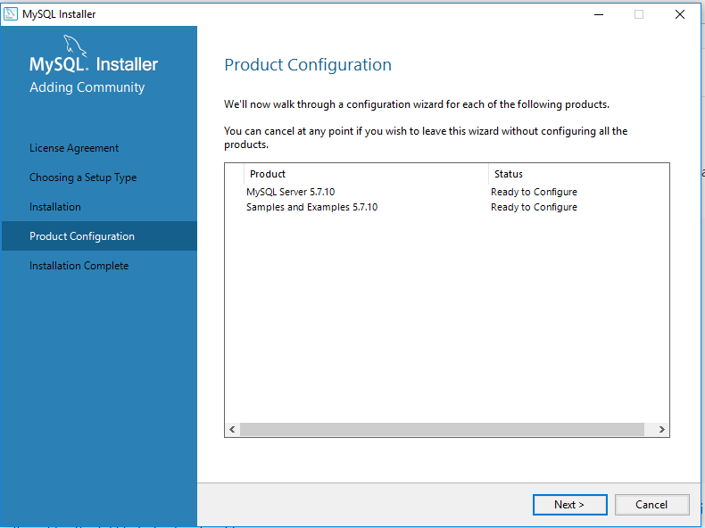

- “Next” butonuna tıklanırak işlem devam eder.
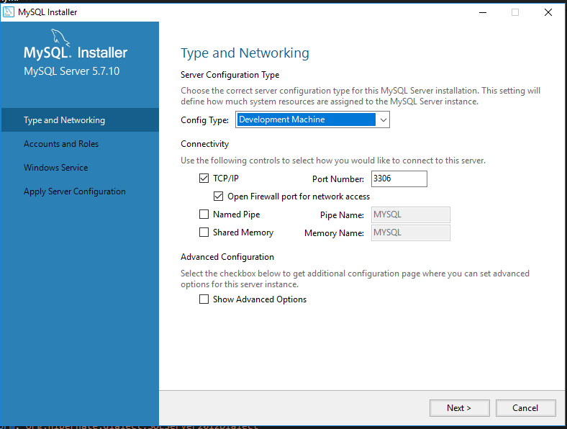

- Aşağıdaki ekranda şifre girilerek kurulum işlemine devam edilir, ardından “Next” butonuna tıklanır.
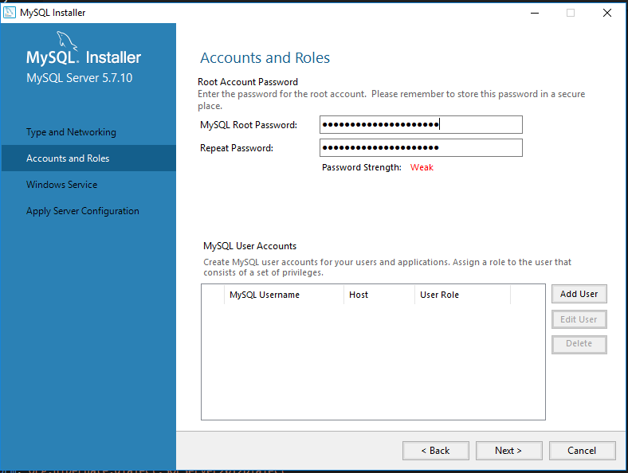

- “Next” butonuna tıklanırak işlem devam eder.
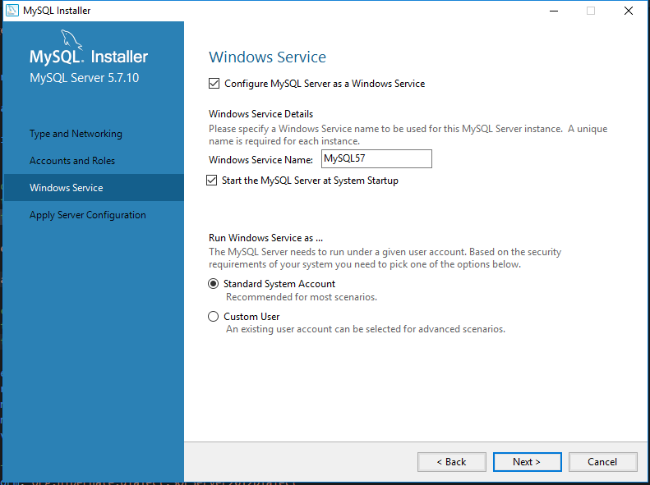

- “Execute” butonuna tıklanır.
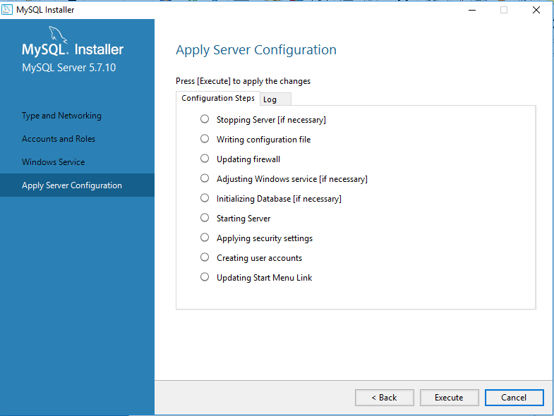

- “Finish” butonuna tıklanarak kuruluma devam edilir.
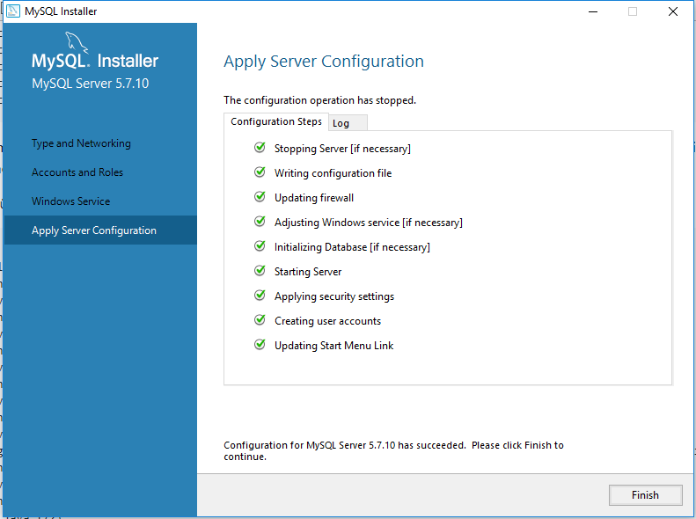

- Daha önceki adımda girilmiş şifre ile bağlantı denetlenir ve “Next” butonuna tıklanır.
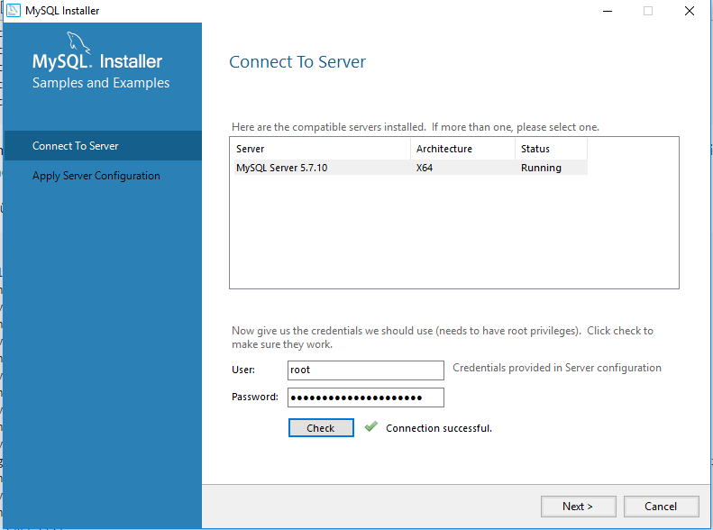

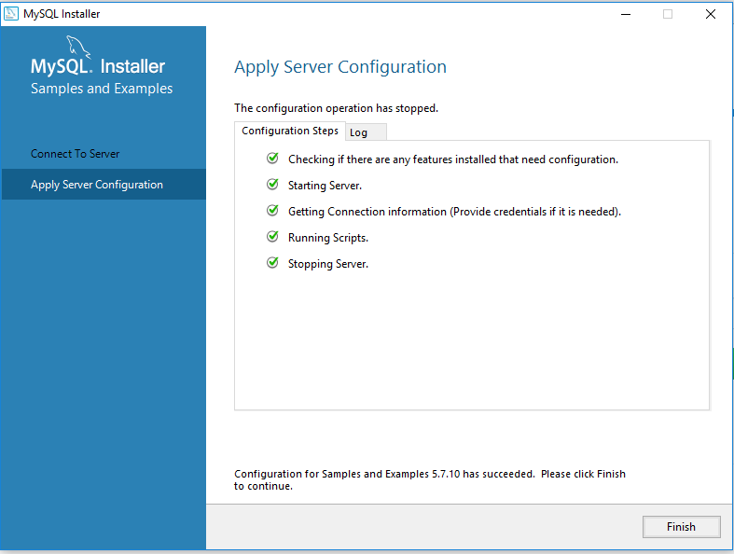
- “Finish” butonuna tıklanarak kuruluma devam edilir.

- “Next” butonuna tıklanır.
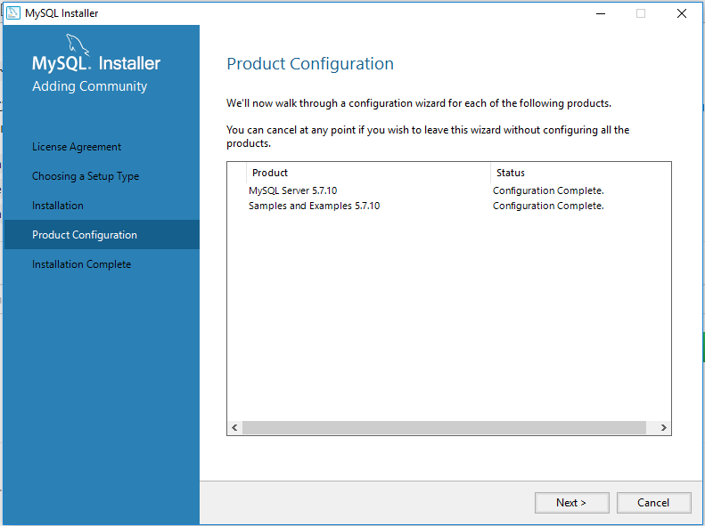

- “Finish” butonuna tıklanarak kurulum tamamlanır.
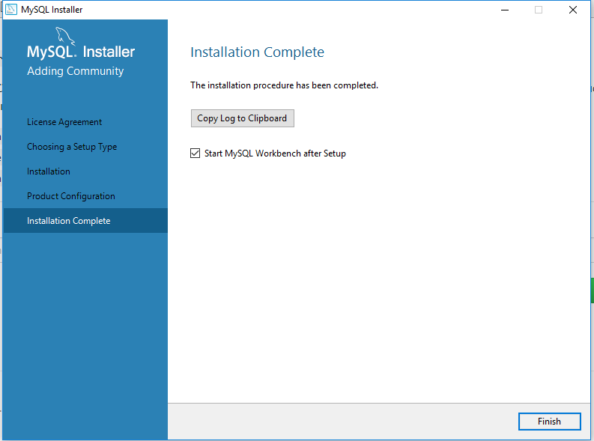

- Kurulumu başarı ile tamamlandıysa MySQL Workbench uygulaması açılacaktır.
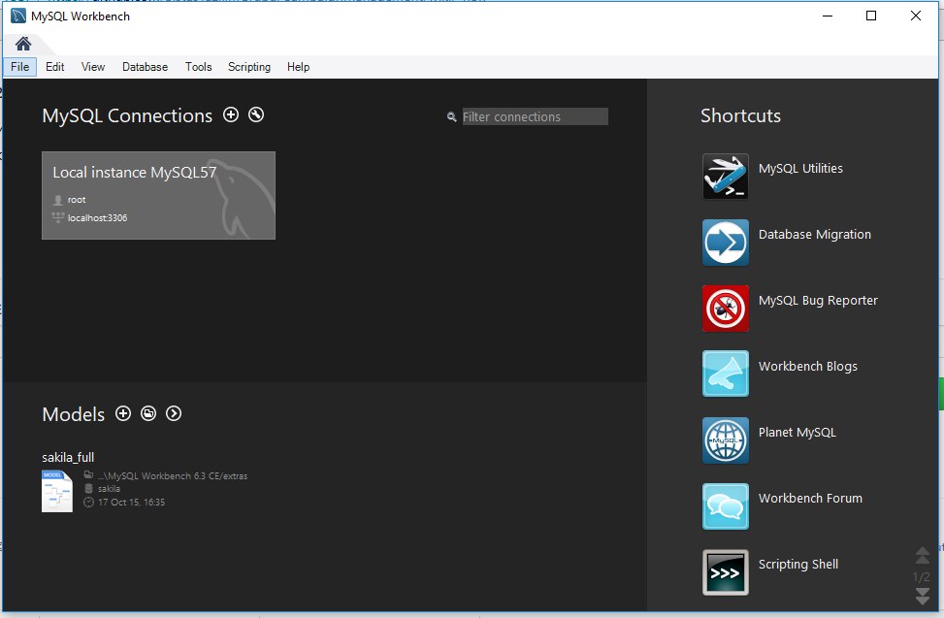

Oracle 12c Kurulumu
- http://www.oracle.com/technetwork/database/enterprise-edition/downloads/index.html adresinden Oracle 12c kurulum dosyası indirilir.
- İndirilen klasördeki setup.exe çalıştırılır.

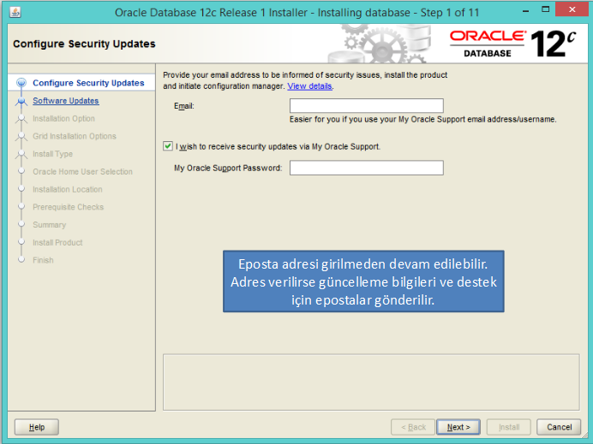

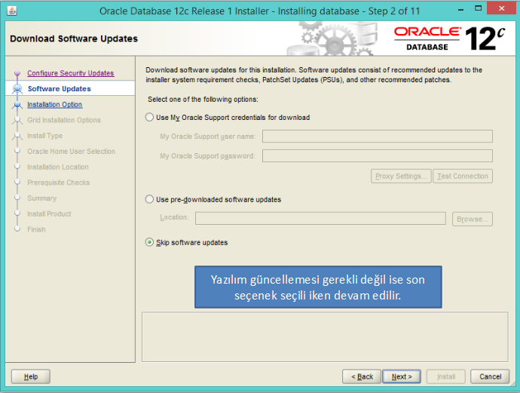

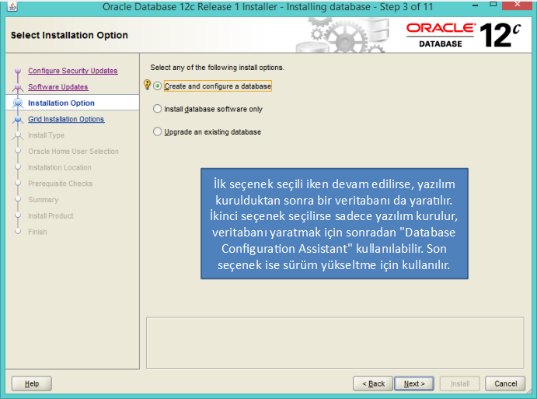

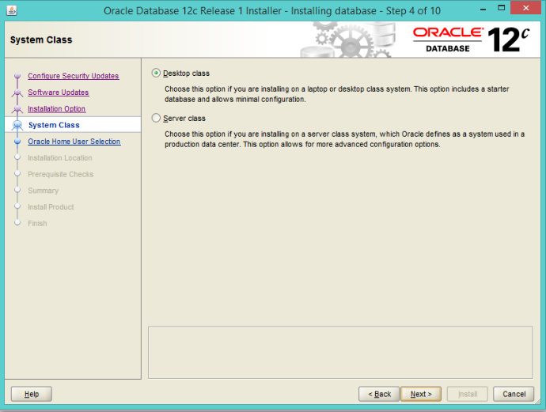

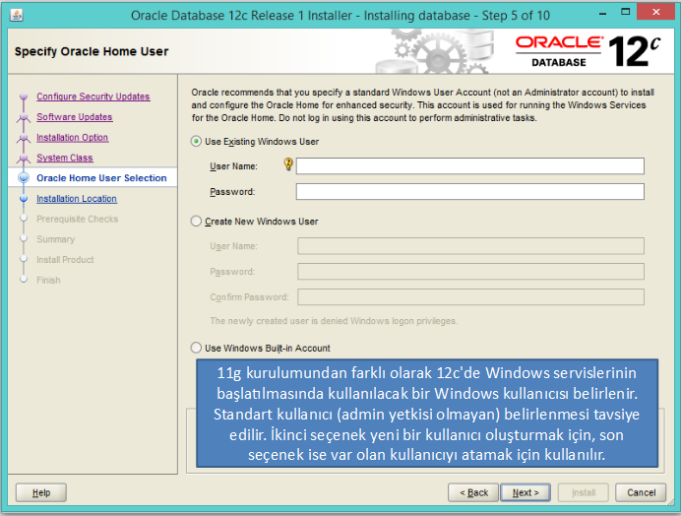

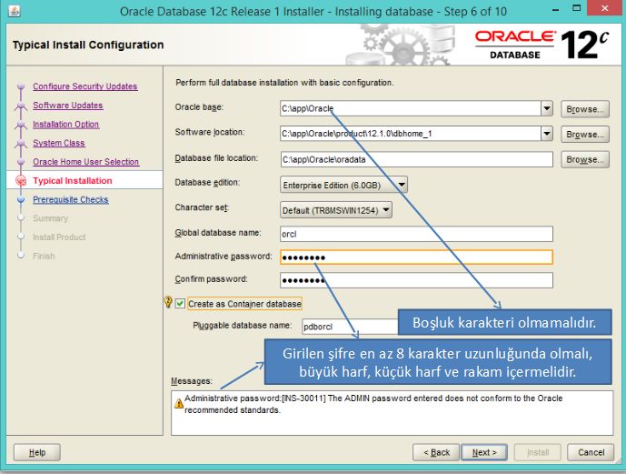

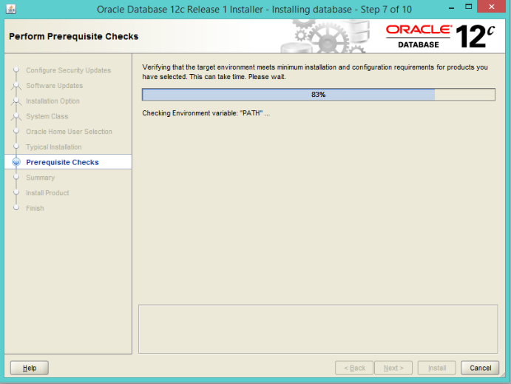

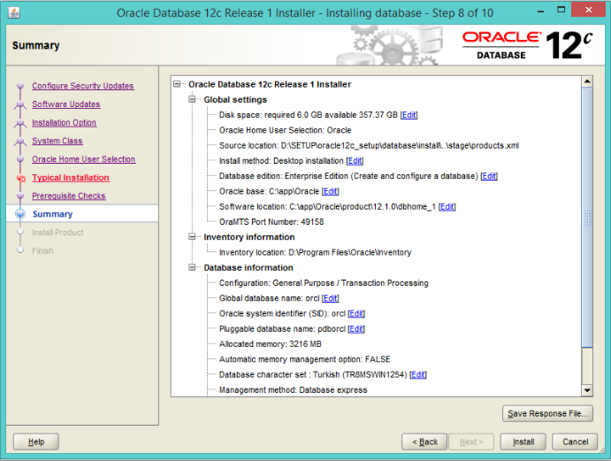

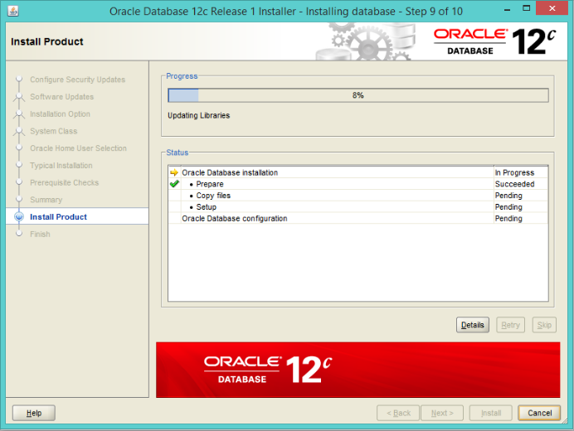

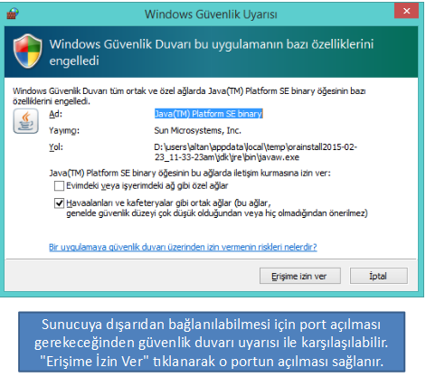

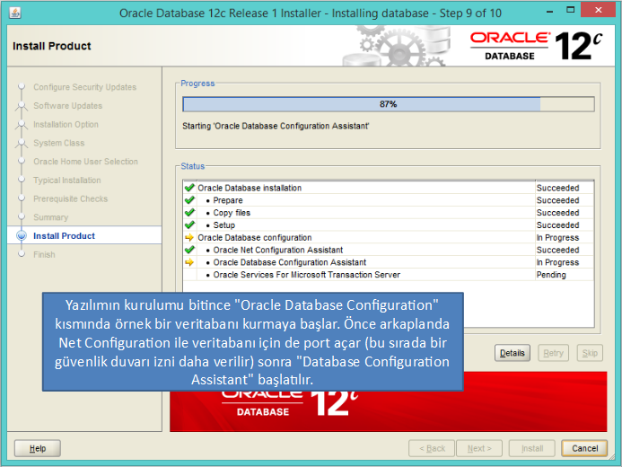

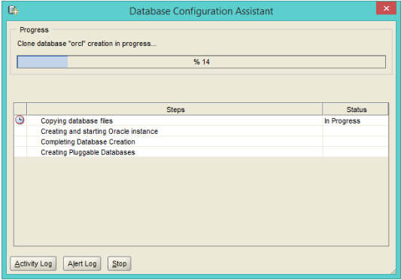

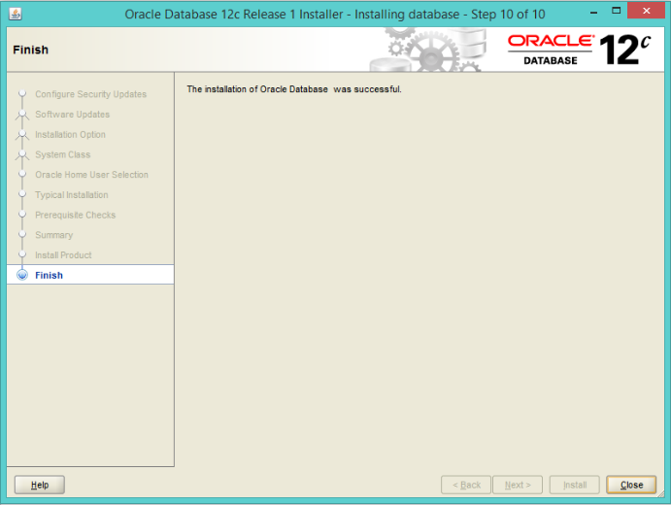
- Kurulum tamamlandıktan sonra "Sql Developer" açılarak veritabanı kullanılabilir.

Node JS Kurulumu
1. “https://nodejs.org/dist/v8.9.4/node-v8.9.4-x64.msi” adresiyle kurulum dosyasını indirilir.

2.İndirilenler klasörüne gelen dosyaya tıklayarak kurulum sihirbazı başlatılır.

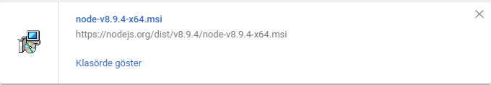

3. Kurulum ekranında “Next” butonuyla kuruluma devam edilir.

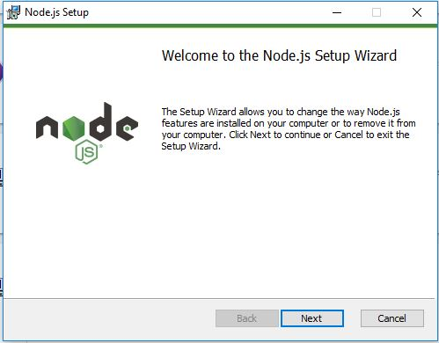

4. Gelen ekranda lisans sözleşmesi kabul edilir. “Accept” butonunu işaretlenip, “Next” butonuyla kuruluma devam edilir.
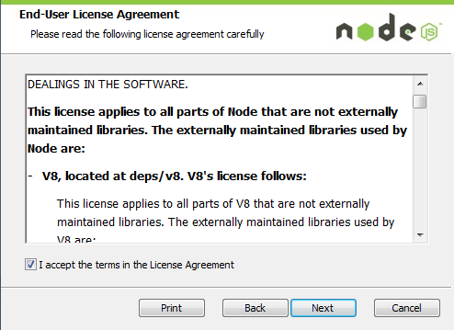

5. Dosyaların nereye kaydedilmesi gerektiğiyle ilgili dizin yeri “Change” seçeneğiyle değiştirilebilir. Ardından “Next” butonuyla kuruluma devam edilir.

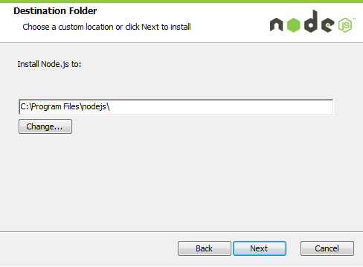

6. Ayarlarda bir değişiklik yapmak istenirse, özelleştirme ekranını kullanarak ayarlar değiştirilebilir. Varsayılan ayarlarda bırakıp, “Next” butonu ile devam edilir.

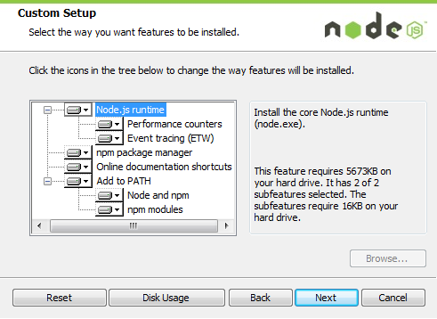

7. Kurulum işlemi devam ediyor.

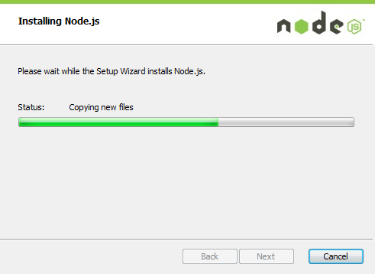

8. “Finish” butonuna tıkalayarak kurulum sonlandırılır. Programın doğru yüklenip yüklenmediğini test etmek için komut satırı (Command Prompt)’na “node -v “komutu yazılıp test edilir.
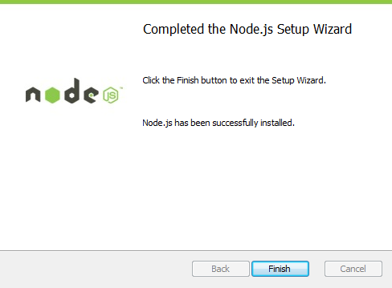

9. . Eğer versiyon bilgisi doğru geliyorsa, Node.js çalışıyor demektir. Şu anki versiyon v8.9.4’tür.

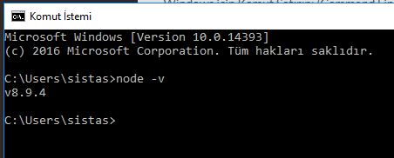

Jhipster Kurulumu
- Nodejs yüklendiğinde, Nodejs ile beraber cmd üzerinden kullanılan npm komutları yüklenmektedir.
Nodejs yüklendikten sonra cmd açılır ve aşağıda yazan komutlar sırasıyla çalıştırılıp, jhipster yüklenir.
- Yeoman: npm install -g yo
- Bower: npm install -g bower
- Gulp: npm install -g gulp
- Jhipster Generator: npm install -g generator-jhipster
- Jhipster Entity Audit: npm install -g generator-jhipster-entity-audit (jhipster microservice mimarisi desteklenmiyor.)

Git kurulumu
- “https://git-scm.com/download/win” adresinden kurulum dosyasını indirilir.
- İndirilen kurulum dosyası başlatılır. Next butonuyla devam edilir.
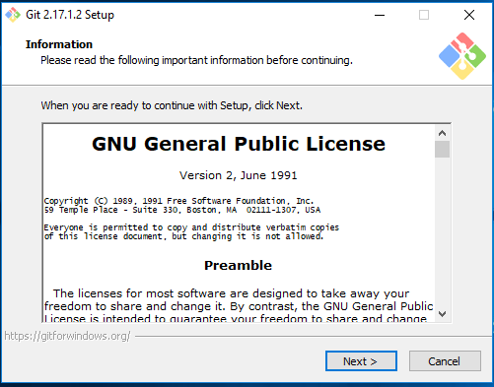

- Dosyaların nereye kaydedilmesi gerektiğiyle ilgili dizin yeri “Browse” butonuyla değiştirilebilir. Ardından “Next” butonuyla kuruluma devam edilir.
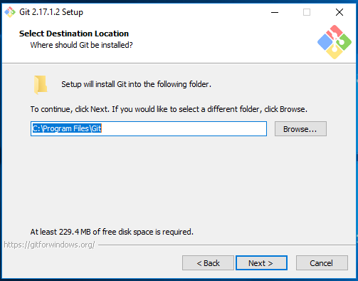

- “Next” butonuyla devam edilir.
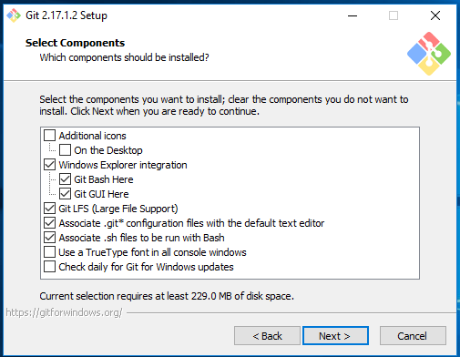

- “Next” butonuyla devam edilir.
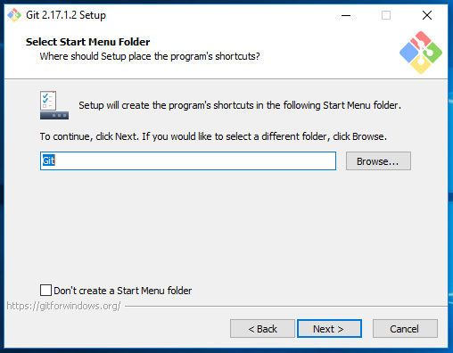

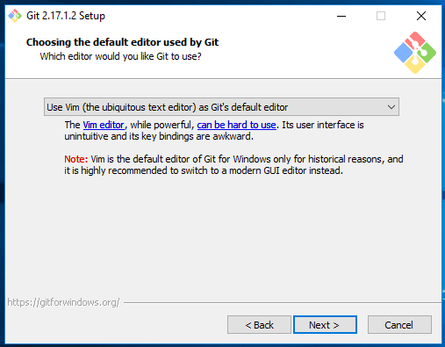
- “Next” butonuyla devam edilir.

- Varsayılan seçenek işaretli bırakılıp, “Next” butonu ile devam edilir.
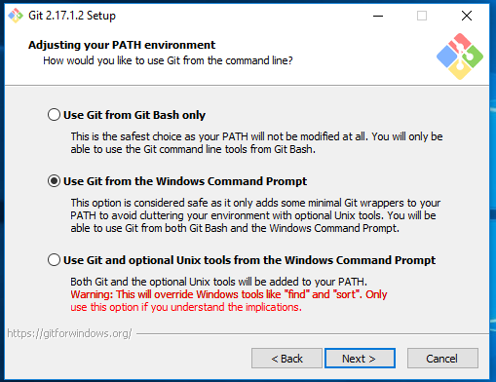

- “Next” butonuyla devam edilir.
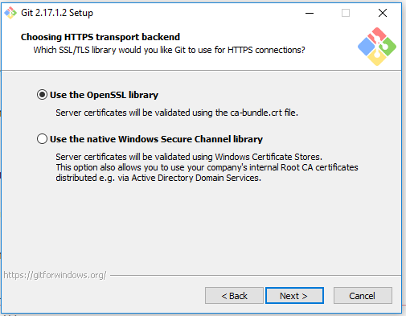

- “Next” butonu ile devam edilir.
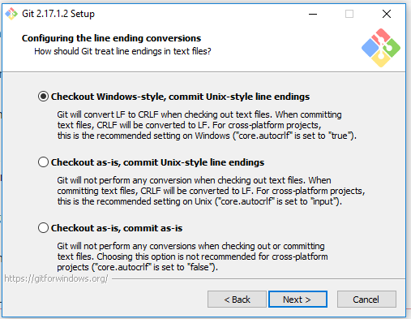

- “Next” butonuyla devam edilir.
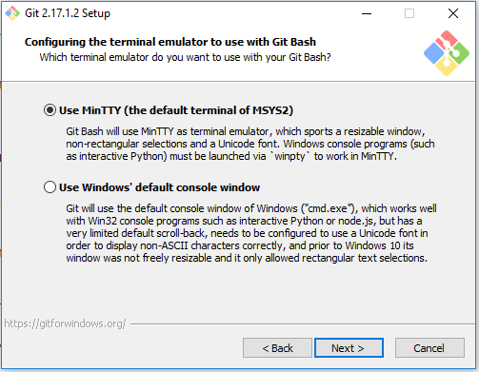

- Varsayılan seçenek işaretli bırakılıp, “Next” butonu ile devam edilir.
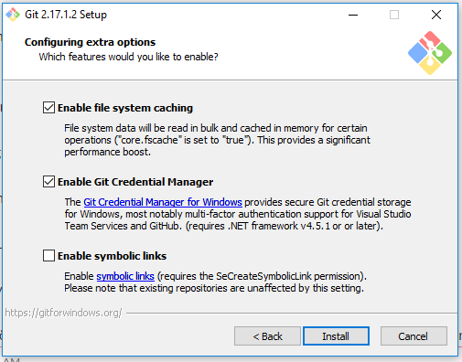

- “Finish” butonuna tıkalayarak kurulum sonlandırılır.
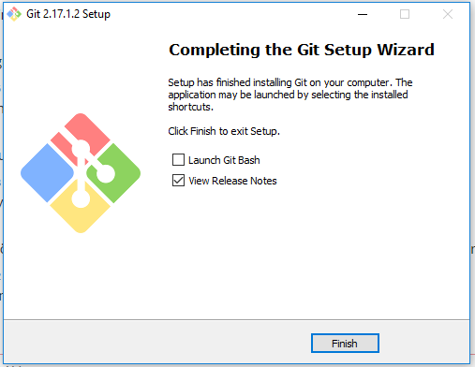

Apache Maven Kurulumu
- “https://maven.apache.org/download.cgi” adresinden .zip uzantılı dosyası indirilir.
- .zip uzantılı dosya proje dosyalarımızın kayıtlı olduğu “C:\workspace” dizinine çıkartılır.
- Maven” ortam değişkenlerine eklenmesi gerekmektedir. Bunun için “Bilgisayarım > Özellikler > Gelişmiş ayarları görüntüle” yolunu kullanıp, aşağıda gelen pencereden “Gelişmiş" seçeneğine gidilir. Ardından “Ortam Değişkenleri” butonuna tıklanıp edilir.

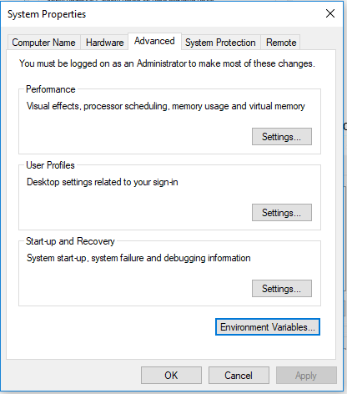

- Sistem değişkenleri alanında bulunan “new” butonuna tıklanarak yeni bir ortam değişkeni eklenir.
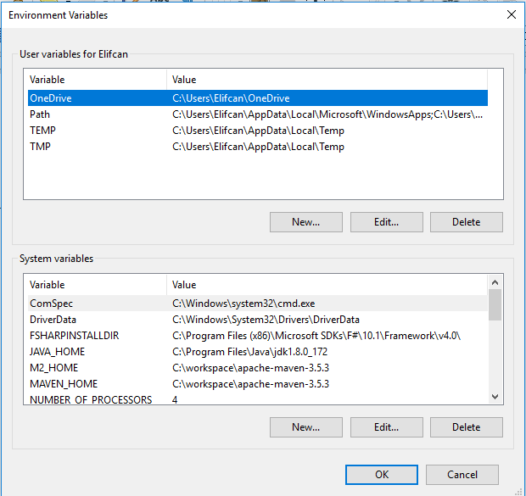

- Gelen ekranda değişken adı ve değişken değeri alanlarının doldurması gerekmektedir. Değişken adı alanına “MAVEN_HOME” , değişken değeri alanına da Maven’nın yüklendiği dizin adresi eklenir. Dosyaların kurulum yeri “C:\workspace\apache-maven-3.5.3” klasörüdür. “OK” butonuyla devam edilir.
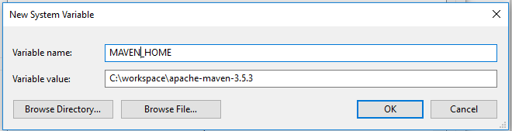

- Ortam değişkeni ekleme işlemi aynen tekrarlanır. Bu defa değişken adı alanına “M2_HOME” , değişken değeri alanına da Maven’nın yüklendiği dizin adresi eklenir. Dosyaların kurulum yeri “C:\workspace\apache-maven-3.5.3” klasörüdür. “OK” butonuyla devam edilir.
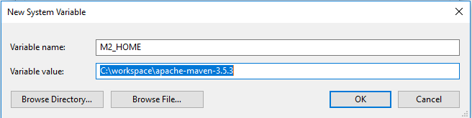

- Tamam” butonuna tıklayıp işlem sonlandırılır.
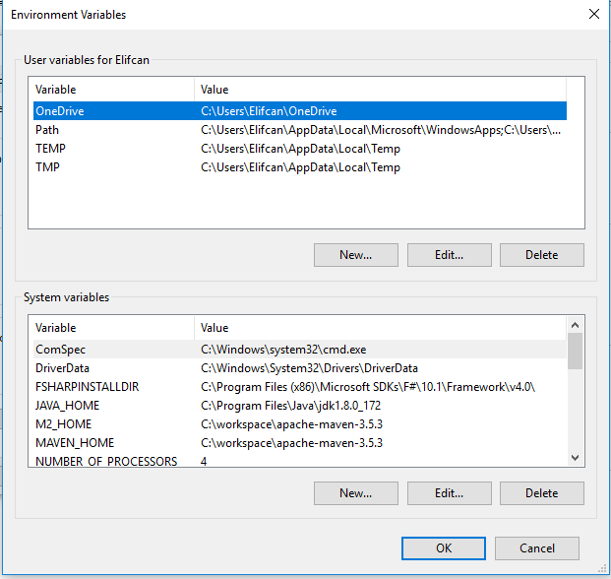

- Windows komut satırı (Command Prompt) üzerinden “mvn -version” komutu çalıştırılır. Kurulan versiyon kontrol edilir.
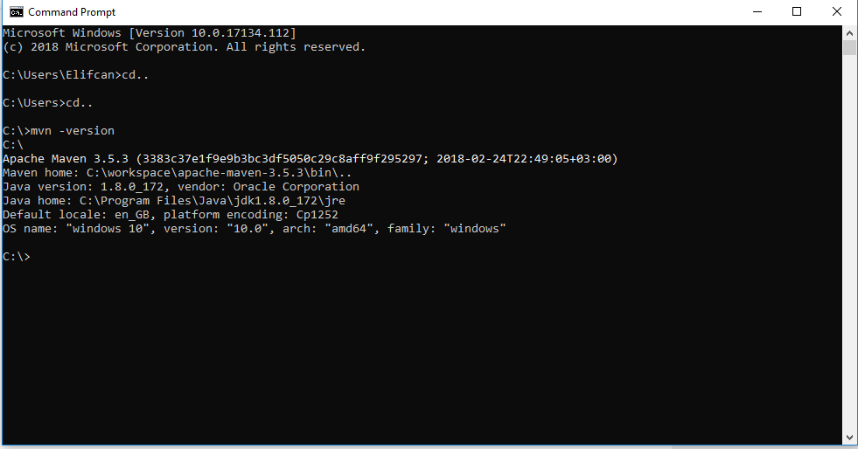

ElasticSearch 2.4.1 Kurulumu

- https://www.elastic.co/downloads/past-releases/elasticsearch-2-4-1 adresinden .zip uzantılı olarak indirilir.
- İndirilen .zip uzantılı dosya C:\workspace” içerisine çıkartılır.
- “C:\workspace\elasticsearch-2.4.1\config” dizini içerisinde bulunan, “elasticsearch.yml” dosyası herhangi bir metin editörü ile açılır ve "cluster.name" alanı "sistas" olarak değiştirilir.
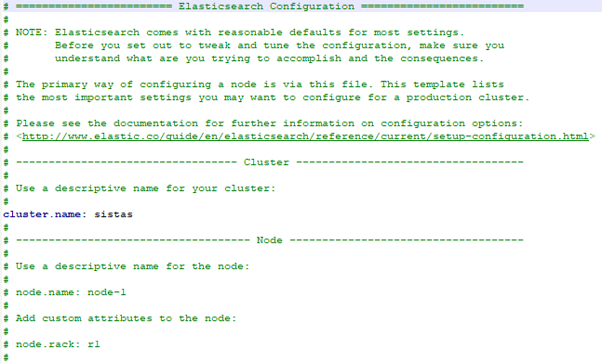
SİSTAŞ

- Gerekli konfigurasyon işlemlerini gerçekleştirdikten sonra “ElasticSearch” kurulumuna komut satırı (Command Prompt) üzerinden devam edilir ve kurulum için komut satırı ekranında "C:\workspace\elasticsearch-2.4.1\bin yoluna gidilir. Ve “service install" komutu çalıştırılır.
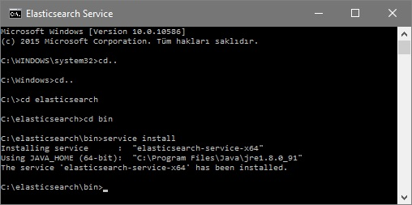
- Kurulum tamamlandıktan sonra, komut satırı (Command Prompt) ile servisi çalıştırmak için "C:\workspace\elasticsearch-2.4.1\bin” klasörünün içindeyken, “service start" komutu çalıştırılır.
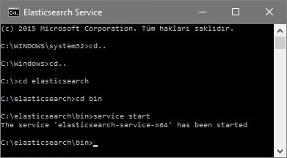

Spring Tool Suite Kurulumu
Not: İsteğe göre Spring Tool Suite yerine Intellij veya Eclipse yüklenebilir.
- “http://download.springsource.com/release/STS/3.9.5.RELEASE/dist/e4.8/spring-tool-suite-3.9.5.RELEASE-e4.8.0-win32-x86_64.zip” adresinden .zip uzantılı dosya indirirlir.
- İndirilen .zip uzantılı dosya “C:\workspace” içerisine çıkartılır.
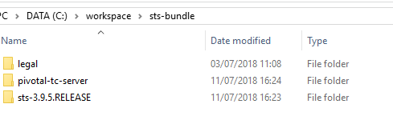

- “C:\workspace\sts-bundle\sts-3.9.5.RELEASE” klasöründe bulunan STS uygulaması çalıştırılır.
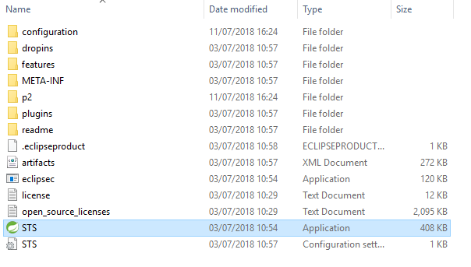

- Workspace dizini seçilir ve “Launch” butonuna tıklanır.
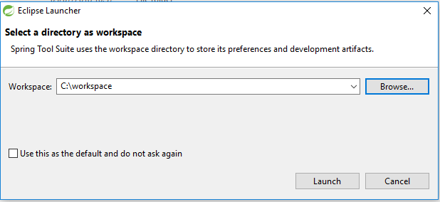

- Yükleme işlemi devam ediyor. Yükleme bittikten sonra Spring Tool Suite açılacaktır.

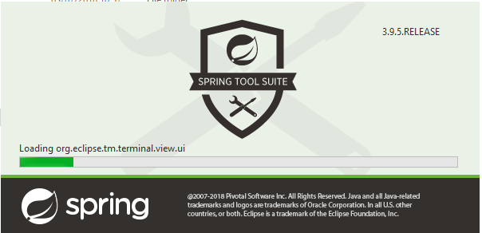

Visual Studio 2017 kurulumu
- “https://imagine.microsoft.com/en-us/Catalog/Product/530” adresinden kurulum dosyası indirilir.
- İndirilen kurulum dosyası çalıştırılır.
- Lisans sözleşmesini onaylayıp devam edebilmek için “Continue” butonuna tıklanır.
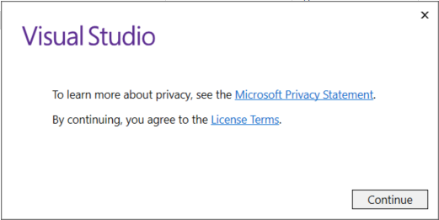

- Yüklenilmesi istenilen nesneler seçilir..NET desktop development, ASP.NET and web development, Node.js development seçilip, bir diğer adıma geçilir.
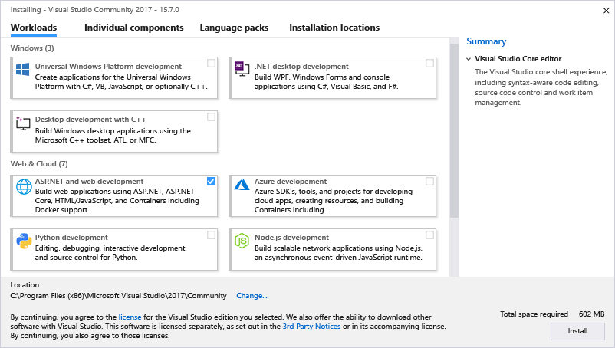
- Language Packs tabında, dil ayarı ingilizce olarak seçilir.
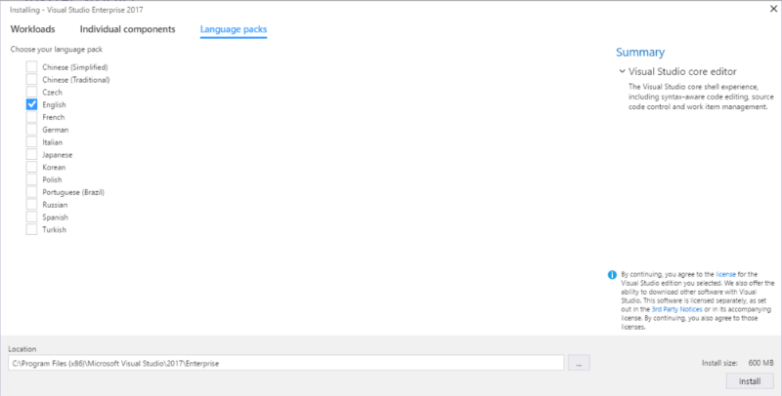

- Kurulum yeri seçildikten sonra “Install” butonuyla kurulum yapılır.
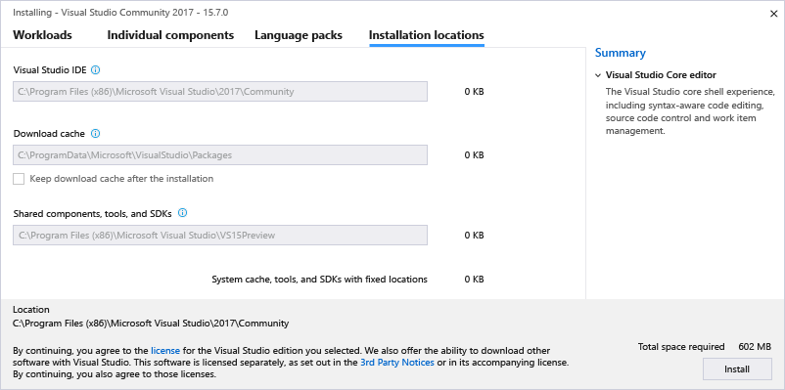

Notepad++ Kurulumu
- https://notepad-plus-plus.org/download adresinden son versiyon zip olarak indirilir.
- İndirilen ZIP dosyası içerisindeki "notepad++.exe" çalıştırılır.
- Kurulum ekranı gelir ve "Next" butonuna tıklanır.
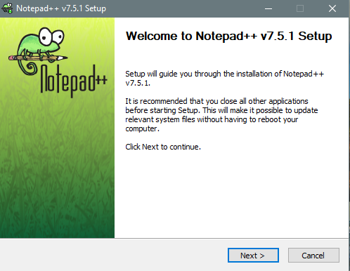
- Lisans koşulları kabul edilir ve "Next" butonuna tıklanır.
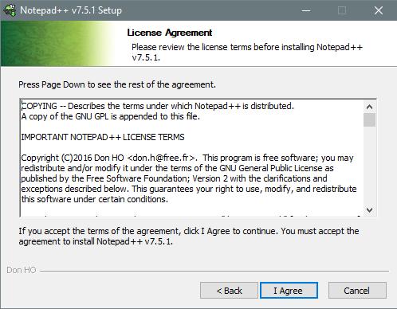

- Uygulamanın kaydedileceği dizin seçilir ve "Next" butonuna tıklanır.
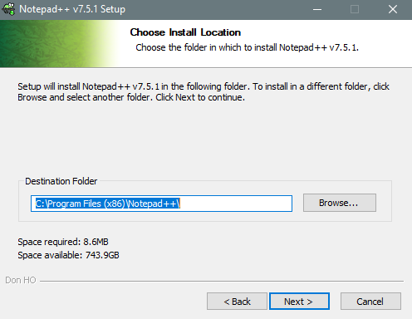
- İndirilecek bileşenler seçilir ve "Next" butonuna tıklanır.
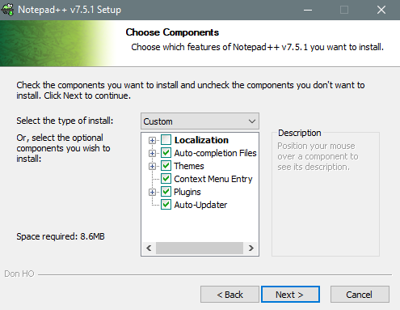
- Gelen ekranda "install" butonuna tıklanır ve kurulum tamamlanır.
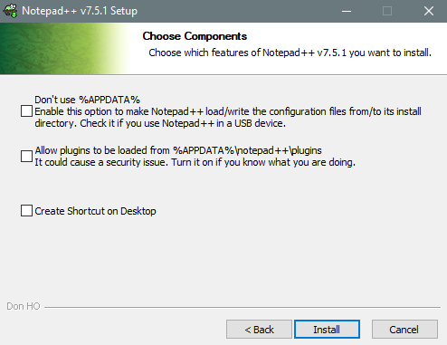

Proje kurulumları

CAMPUS Bağlantı Ayarları

CAMPUS Yüklenmesi
- C:// dizinin altına workspace adında bir klasör oluşturulur.
- Kullanılan / yüklenen IDE(STS,Intellij vb) yardımıyla “https://github.com/SistasYazilimGrubu/CampaignManagement” adresinden github üzerinden CAMPUS Projesi bilgisayara import edilir.

Veri Tabanı Bağlantı Ayarları
“C:\workspace\campus\campus-application\src\main\resources\config” ve “C:\workspace\campus\campus-gateway\src\main\resources\config” klasörlerindeki “application-dev.yml” dosyası Notepad++ uygulaması ile açılır ve aşağıdaki ayarlar yapılır.
NOT: Kurulumu yapılmış olan veri tabanına göre aşağıdaki ayarlamalar yapılmalıdır. Campus’ün veri tabanındaki database adı “campus” olacaktır.
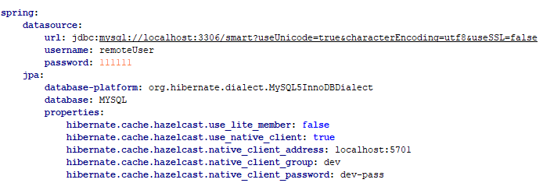
1
2
3
4
5
- Veri tabanı JDBC bağlantı adresini belirtir.
- Veri tabanı kullanıcı adını belirtir.
- Veri tabanı kullanıcı şifresini belirtir.
- Veri tabanı dilini belirtir.
- Veri tabanı platformunu belirtir.

- MSSQL Server için yapılması gereken bağlantı ayarları:
- url: jdbc:sqlserver://localhost:1433;database=campus
- username: sa
- password: sistas2015development
- database-platform: org.hibernate.dialect.SQLServer2012Dialect
- database: SQL_SERVER

- MYSQL Server için yapılması gereken bağlantı ayarları:
- url: jdbc:mysql://localhost:3306/campus?useUnicode=true&characterEncoding=utf8&useSSL=false
- username: root
- password: sistas2015development
- database-platform: org.hibernate.dialect.MySQL5InnoDBDialect
- database: MYSQL

- Oracle için yapılması gereken bağlantı ayarları:
- url: jdbc:oracle:thin:@localhost:1521:orcl
- username: system
- password: Sistas2015development
- database-platform: org.hibernate.dialect.Oracle12cDialect
- database: ORACLE

NOT: CAMPUS ile ilgili ayrıntılı bilgi ve dokümanlara "https://github.com/SistasYazilimGrubu/CampaignManagement/tree/master/Documents" adresinden ulaşabilirsiniz.

SMART Bağlantı Ayarları

SMART Yüklenmesi
- C:// dizinin altına workspace adında bir klasör oluşturulur.
- Kullanılan / yüklenen IDE(STS,Intellij vb) yardımıyla “https://github.com/SistasYazilimGrubu/SistasSmart” adresinden github üzerinden SMART Projesi bilgisayara import edilir.

Veri Tabanı Bağlantı Ayarları
“C:\workspace\smart\smart-core\src\main\resources\config” ve “C:\workspace\campus\smart-gateway\src\main\resources\config” klasörlerindeki “application-dev.yml” dosyası Notepad++ uygulaması ile açılır ve aşağıdaki ayarlar yapılır.
NOT: Kurulumu yapılmış olan veri tabanına göre aşağıdaki ayarlamalar yapılmalıdır. SMART’ın veri tabanındaki database adı “smart” olacaktır.
1
2
3
4
5
- Veri tabanı JDBC bağlantı adresini belirtir.
- Veri tabanı kullanıcı adını belirtir.
- Veri tabanı kullanıcı şifresini belirtir.
- Veri tabanı dilini belirtir.
- Veri tabanı platformunu belirtir.

- MSSQL Server için yapılması gereken bağlantı ayarları:
- url: jdbc:sqlserver://localhost:1433;database=smart
- username: sa
- password: sistas2015development
- database-platform: org.hibernate.dialect.SQLServer2012Dialect
- database: SQL_SERVER

- MYSQL Server için yapılması gereken bağlantı ayarları:
- url: jdbc:mysql://localhost:3306/smart?useUnicode=true&characterEncoding=utf8&useSSL=false
- username: root
- password: sistas2015development
- database-platform: org.hibernate.dialect.MySQL5InnoDBDialect
- database: MYSQL

- Oracle için yapılması gereken bağlantı ayarları:
- url: jdbc:oracle:thin:@localhost:1521:smart
- username: system
- password: Sistas2015development
- database-platform: org.hibernate.dialect.Oracle12cDialect
- database: ORACLE

NOT: SMART ile ilgili ayrıntılı bilgi ve dokümanlara "https://github.com/SistasYazilimGrubu/SistasSmart/tree/master/documents" adresinden ulaşabilirsiniz.

EVA Bağlantı Ayarları

EVA Yüklenmesi
- C:// dizinin altına workspace adında bir klasör oluşturulur.
- Kullanılan / yüklenen IDE(STS,Intellij vb) yardımıyla “https://github.com/SistasYazilimGrubu/sistas-eva” adresinden github üzerinden EVA Projesi bilgisayara import edilir.
- Proje import edildikten sonra yapılandırma için aşağıda belirtilen argumanlarin eklenmesi gerekmektedir.
--spring.data.elasticsearch.cluster-nodes=localhost:9300
--eva.integration.rootUri="http://192.168.12.180:80"
--spring.mail.host=mail.sistas.com.tr
--spring.mail.port=587
--spring.mail.username=yazilimservis
--spring.mail.password=_4gD?Lbwsh

Ayrıntılı bilgiye “https://github.com/SistasYazilimGrubu/sistas-eva/wiki/Kurulum-ve-Giri%C5%9F-Ayarlar%C4%B1” adresinden ulaşılabilir.

Veri Tabanı Bağlantı Ayarları
EVA projesi yalnızca MYSQL Server ile çalışmaktadır. Bu yüzden application-dev.yml dosyasında yalnızca MYSQL Server yapılandırma ayarları vardır. Bu kısımda yapılması gereken bir değişiklik bulunmamaktadır.
NOT: Kurulumu yapılmış olan veri tabanına göre aşağıdaki ayarlamalar yapılmalıdır. EVA’nın veri tabanındaki database adı “eva” olacaktır.

NOT: EVA ile ilgili ayrıntılı bilgi ve dokümanlara "https://github.com/SistasYazilimGrubu/sistas-eva" adresinden ulaşabilirsiniz.

SIstasVoIceSolutIon Bağlantı Ayarları

SIstasVoIceSolutIon Yüklenmesi
- C:// dizinin altına workspace adında bir klasör oluşturulur.
- Kullanılan / yüklenen IDE(STS,Intellij vb) yardımıyla “https://github.com/ZiyaErcanErdem/SistasVoiceSolution” adresinden github üzerinden SistasVoiceSolution Projesi bilgisayara import edilir.
NOT: SistasVoiceSolution’da VoiceExplorer ve VoiceSearch modülleri STS / Intellij de çalıştırılır. Kalan diğer modüller Visual Studio 2017’de çalıştırılır.

Veri Tabanı Bağlantı Ayarları
“C:\workspace\SistasVoiceSolution\VoiceExplorer\src\main\resources\config” ve “C:\workspace\SistasVoiceSolution\VoiceSearch\src\main\resources\config” klasörlerindeki “application-dev.yml” dosyası Notepad++ uygulaması ile açılır ve aşağıdaki ayarlar yapılır.
NOT: Kurulumu yapılmış olan veri tabanına göre aşağıdaki ayarlamalar yapılmalıdır. SistasVoiceSolution’ın veri tabanındaki database adı “sis-voice” olacaktır.
1
2
3
4
5
- Veri tabanı JDBC bağlantı adresini belirtir.
- Veri tabanı kullanıcı adını belirtir.
- Veri tabanı kullanıcı şifresini belirtir.
- Veri tabanı dilini belirtir.
- Veri tabanı platformunu belirtir.

- MSSQL Server için yapılması gereken bağlantı ayarları:
- url: jdbc:sqlserver://localhost:1433;database=sis-voice
- username: sa
- password: sistas2015development
- database-platform: org.hibernate.dialect.SQLServer2012Dialect
- database: SQL_SERVER

- MYSQL Server için yapılması gereken bağlantı ayarları:
- url: jdbc:mysql://localhost:3306/sis-voice?useUnicode=true&characterEncoding=utf8&useSSL=false
- username: root
- password: sistas2015development
- database-platform: org.hibernate.dialect.MySQL5InnoDBDialect
- database: MYSQL

- Oracle için yapılması gereken bağlantı ayarları:
- url: jdbc:oracle:thin:@localhost:1521:sis-voice
- username: system
- password: Sistas2015development
- database-platform: org.hibernate.dialect.Oracle12cDialect
- database: ORACLE

NOT: SistasVoiceSolution ile ilgili ayrıntılı bilgi ve dokümanlara "https://github.com/ZiyaErcanErdem/SistasVoiceSolution" adresinden ulaşabilirsiniz.

